Automatización GUI ALYA

Estructura de la Gui
1
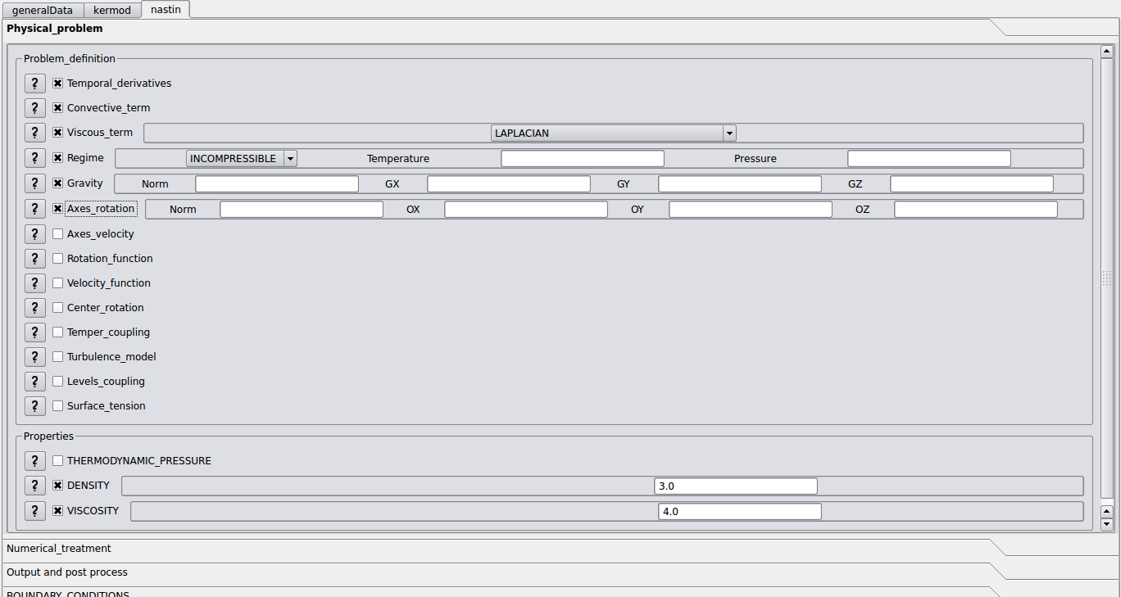
2
3
4
5
La Gui de Alya se compone de una estructura jerárquica, siguiendo la numeración de la figura:
- Modules y services: Por cada modulo cargado se tiene una pestaña horizontal, en la figura se tiene seleccionado el modulo de Nastin.
- Group: Cada modulo se descompone en varios grupos, para cada grupo se tiene una pestaña vertical. En la figura se tiene seleccionado el Physical_problem
- SubGroup: Este es opcional, cada grupo se puede descomponer a su vez en varios subgrupos, para cada subgrupo se dibuja un cuadro que agrupa varios inputs. En la figura se ha indicado el Problem_definition
- InputLine: Se corresponde con cada “linea” de parametros de Alya, cada una tiene el botón de ayuda y se puede activar o desactivar. En la figura se ha indicado el inputLine de “Regime”
- InputElement: Cada inputLine se puede dividir en varios inputElements, que son el nivel más bajo de jerarquía, cada uno de ellos se corresponde con un input básico de datos. En la figura se han indicado los 4 input elements de “Axes_rotation”, que son 4 inputs de texto llamados “Norm”, “Ox”, “Oy” y “Oz” respectivamente. Básicamente hay 4 tipos de inputs:
- Combos
- Inputs de texto sin label
- Inputs de texto con label
- Listas de inputs

Documentación a añadir a Alya para la GUI

Cada modulo en las subrutinas reaphy, reabcs, reageo y reaous tiene comentarios que generan la documentación automática, para que esos comentarios permitan también generar la Gui hay que añadir más texto.
Hay que añadir los elementos suficientes para representar la estructura de la Gui descrita en el paso anterior.
Todos los comentarios que afectan a la GUI empezarán con:
! ADOC[g]>
Con la 'g' de gui.

A continuación se indicará el tipo de elemento de la GUI, con dos caracteres, que puede ser:
- GR: Group
- Su formato es GR#NOMBRE_GRUPO[#TIPO_GRUPO]
- TIPO_GRUPO: OUPOS, BOUCO
- SG: Subgroup
- Su formato es SR#[NOMBRE_SUBGRUPO]#[TIPO_SUBGRUPO]#[CHECKEABLE]
- TIPO_SUBGRUPO: ALGEBRAIC_SOLVER
- CHECKEABLE: Si se pone entonces el subgrupo entero se puede habilitar/deshabilitar
- IL: InputLine
- Su formato es IL#NOMBRE_INPUTLINE[#TIPO_ELEMENTO#TIPO_VALOR]
- TIPO_ELEMENTO: COMBO, EDIT, LIST
- TIPO_VALOR: REAL, INT, STRING o lista de opcions para combos: OP1|OP2|..
- IE: InputElement
- Su formato es: IE#[NOMBRE_ELEMENTO]#TIPO_ELEMENTO#TIPO_VALOR#[VALOR_DEFECTO]
- TIPO_ELEMENTO: COMBO, EDIT, LIST
- TIPO_VALOR: REAL, INT, STRING o lista de opcions para combos: OP1|OP2|...
Que se corresponde con los elementos que conforman la Gui.

Para distinguir entre InputLine/InputElement básicas y avanzadas, delante de las avanzadas se introduce:[adv]

Por ejemplo, si se tiene la siguiente documentación del grupo physical_problem:
! ADOC[0]> $-----------------------------------------------------------------------
! ADOC[0]> $ Physical properties definition
! ADOC[0]> $-----------------------------------------------------------------------
! ADOC[0]> PHYSICAL_PROBLEM
! ADOC[1]> PROBLEM_DEFINITION
! ADOC[2]> REGIME: INCOMPRESSIBLE | LOW_MACH [TEMPERATURE= real or PRESSURE= real]
! ADOC[d]> REGIME:
! ADOC[d]> Regime of the flow. If the flow is low mach, additional information is required.
! ADOC[1]> END_PROBLEM_DEFINITION
! ADOC[d]> END_PROBLEM_DEFINITION
! ADOC[d]>
! ADOC[0]> END_PHYSICAL_PROBLEM

Los tags que hay que añadir para la Gui serían:

! ADOC[0]> $--------------------------------------------------------------------moros i cristians programa festa pollença---
! ADOC[0]> $ Physical properties definition
! ADOC[0]> $-----------------------------------------------------------------------
! ADOC[0]> PHYSICAL_PROBLEM
! ADOC[g]> GR#PHYSICAL_PROBLEM
! ADOC[1]> PROBLEM_DEFINITION
! ADOC[g]> SG#PROBLEM_DEFINITION
! ADOC[2]> REGIME: INCOMPRESSIBLE | LOW_MACH [TEMPERATURE= real or PRESSURE= real]
! ADOC[g]> [adv]IL#REGIME
! ADOC[g]> IE##COMBO#INCOMPRESSIBLE|LOW_MACH#LOW_MACH
! ADOC[g]> IE#TEMPERATURE#EDIT#REAL#5
! ADOC[g]> IE#PRESSURE#EDIT#REAL#6
! ADOC[d]> REGIME:
! ADOC[d]> Regime of the flow. If the flow is low mach, additional information is required.
! ADOC[1]> END_PROBLEM_DEFINITION
! ADOC[d]> END_PROBLEM_DEFINITION
! ADOC[d]>
! ADOC[0]> END_PHYSICAL_PROBLEM

Tipos de inputs y equivalencias soportados

Aquí se especifica todos los tipos de input que soporta la Gui, si se introdujera una nueva forma de input en Alya, que no existe aquí, la Gui no se generará correctamente.

- Permite 3 subniveles: Group, subgroup y inputLine
- Para el nivel de subgrupo se puede especificar el nombre o no, ejemplo:
  - El grupo de physical_problem tiene el subgrupo “problem_definition”
  - El grupo de “NUMERICAL_TREATMENT” tiene un solo subgrupo sin nombre
- Para el nivel de subgrupo se puede indicar un valor, por ejemplo, el grupo de “NUMERICAL_TREATMENT” tiene un subgrupo llamado “ALGORITHM” Que a su vez, tiene un valor llamado “SCHUR_COMPLEMENT”:
! ADOC[1]> ALGORITHM: SCHUR_COMPLEMENT
! ADOC[2]> SOLVER: ORTHOMIN | RICHARDSON , MOMENTUM_PRESERVING
! ADOC[2]> PRECONDITIONER: DT | TAU
! ADOC[2]> TAU_STRATEGY: CODINA | SHAKIB | EXACT
! ADOC[2]> ELEMENT_LENGTH: MINIMUM | MAXIMUM
! ADOC[2]> CORRECTION: OFF | CLOSE | OPEN
! ADOC[1]> END_ALGORITHM
- Para el nivel de inputLine se aceptan de dos tipos:
- inputLine simples:
- Ejemplo: TEMPORAL_DERIVATIVES: ON | OFF
- inputLine complejos:
- Ejemplo: FORCE_TERM: OFF | MATERIAL
- Los tipos de input elements soportados son:
- DEPENDECIAS ENTRE INPUTS
- Inputs de texto con etiqueta
Ejemplo: GRAVITY: NORM= real, GX= real, GY= real, GZ= real

- Inputs de texto sin etiqueta
Ejemplo: CENTER_ROTATION: real1, real2, real3

- Combos
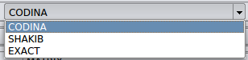

Ejemplo: VISCOUS_TERM: OFF | LAPLACIAN | DIVERGENCE | COMPLETE

- Listas
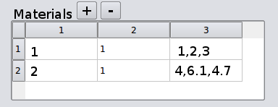

Ejemplo:
FORCE_TERM:
MATERIALS=int1, MODEL=WAKE, PARAMETERS=real1,real2,...
...
END_FORCE_TERM
El numero de filas de materiales se lee del dom.dat

LOS DOCUMENTOS LOS METEREMOS INLINE

Tipos de grupo

Hay grupos enteros que no siguen exactamente los tipos de input definidos en el punto anterior, además esos grupos son exactamente iguales en todos los modulos, lo que se ha hecho en este caso es crear un tipo de grupo.

- OUPOS groupType

El grupo OUTPUT_&_POST_PROCESS, que se lee con el fichero reaous, es igual en todos los módulos, además no sigue el estandar de inputLine e inputElements, sinó que consiste en varias listas editables cuyos elementos provienen de otra lista. En la Gui se ha creado un tipo OUPOS que ya incluye todos los inputs automáticamente, sin tener que definirlos:

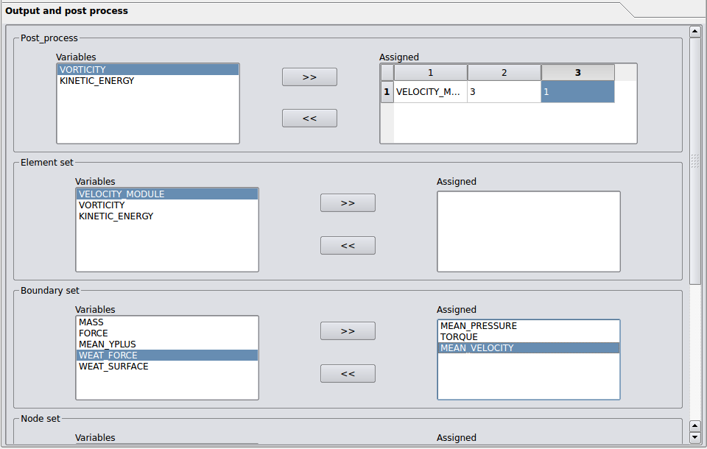
Lo único que se tiene que definir para este caso son los posibles valores de las listas de variables.
La documentación a añadir al reaous sería:
! ADOC[0]> $-----------------------------------------------------------------------
! ADOC[0]> $ Output and postprocess
! ADOC[0]> $-----------------------------------------------------------------------
! ADOC[0]> OUTPUT_&_POST_PROCESS
! ADOC[g]> GR#OUTPUT_&_POST_PROCESS#OUPOS
! ADOC[1]> POSTPROCESS XXXXX, STEPS=int1 [, FILTER=int2]
! ADOC[g]> OUPOS#postProcess#VELOCITY_MODULE|VORTICITY|KINETIC_ENERGY
! ADOC[d]> POSTPROCESS:
! ADOC[d]> Postprocess variables on nodes at each int1 time steps. the name of the file
! ADOC[d]> where the variables is stored at time step nnn is: <tt> sample-XXXXX-00000nnn.post.alyabin</tt>.
! ADOC[d]> A fliter can be applied to the variable. Filters are defined in kermod.
.
.
.
! ADOC[g]> OUPOS#elementSet#VELOCITY_MODULE|VORTICITY|KINETIC_ENERGY
! ADOC[g]> OUPOS#boundarySet#MEAN_PRESSURE|MASS|FORCE|TORQUE|MEAN_YPLUS|MEAN_VELOCITY|WEAT_FORCE|WEAT_SURFACE
! ADOC[g]> OUPOS#nodeSet#VELOX|VELOY|VELOZ|PRESS|YPLUS
! ADOC[g]> OUPOS#witnessPoints#VELOX|VELOY|VELOZ|PRESS

- BOUCO groupType

El grupo BOUNDARY_CONDITIONS, que se lee desde el fichero reabcs, es igual en todos los módulos, además no sigue el estandar de inputLine e inputElements, sinó que consiste en varias listas que se generan a partir de otras listas.

Además, tiene la peculiaridad que las listas base son los códigos de boundary conditions que están en la definición de la malla, por lo que estos deben ser cargados dinámicamente desde el fichero geo.dat del problema. Por lo que es imposible crear automáticamente todo esto a partir de unos comentarios en la documentación.

Se ha creado una pantalla de la GUI que hace todo esto automáticamente:
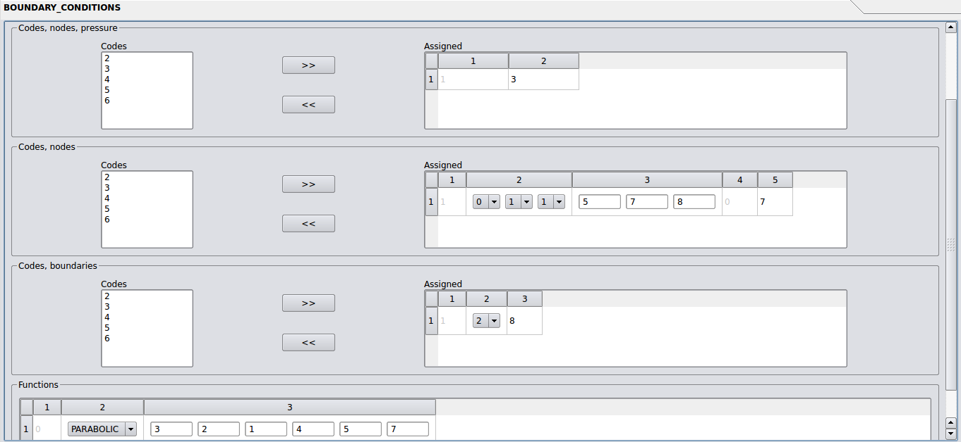

Para crear este grupo de la GUI solo hace falta especificar su tipo en la definición:
! ADOC[0]> $-----------------------------------------------------------------------
! ADOC[0]> $ boundary conditions
! ADOC[0]> $-----------------------------------------------------------------------
! ADOC[0]> BOUNDARY_CONDITIONS
! ADOC[g]> GR#BOUNDARY_CONDITIONS#BOUCO
! ADOC[d]> BOUNDARY_CONDITIONS:
! ADOC[d]> In this section, the boundary conditions are defined.

Tipos de subgrupo

Se ha observado que algunas estructuras de subgrupo se repiten dentro de un mismo grupo, como por ejemplo a la hora de definir los diferentes solvers(ALGEBRAIC_SOLVER) en el “NUMERICAL_TREATMENT”:
! ADOC[1]> XXX_EQUATION
! ADOC[2]> ALGEBRAIC_SOLVER
! ADOC[2]> INCLUDE ./sample-solver.dat
! ADOC[2]> END_ALGEBRAIC_SOLVER
! ADOC[1]> END_XXX_EQUATION
! ADOC[d]> XXX_EQUATION:
! ADOC[d]> Define the algebraic solver options for equation XXX.
! ADOC[d]> XXX: MOMENTUM | CONTINUITY | HYDROSTATIC_STATE

Aquí el mismo tipo aparece 3 veces: para MOMENTUM, CONTINUITY y HYDROSTATIC_STATE.
Además estos subgrupos tampoco siguen el estándar de los inputLines e inputElements.
Así que se han decidido crear en la GUI los tipos de subgrupo, donde en lugar de definir cada uno de los inputs en la GUI simplemente se llama a un subtipo que los pinta todos automáticamente.

- ALGEBRAIC_SOLVER subGroupType
En este caso, la gui que se crea cuando se define este subgrupo sería:
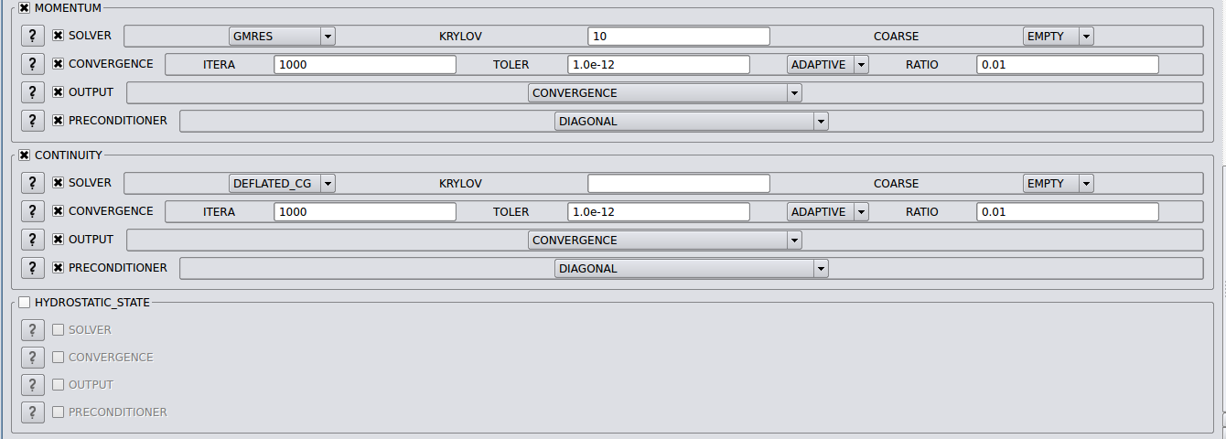
La forma de introducir esto en la documentación sería:
! ADOC[1]> XXX_EQUATION
! ADOC[2]> ALGEBRAIC_SOLVER
! ADOC[2]> INCLUDE ./sample-solver.dat
! ADOC[2]> END_ALGEBRAIC_SOLVER
! ADOC[1]> END_XXX_EQUATION
! ADOC[g]> SG#MOMENTUM#ALGEBRAIC_SOLVER#CHECKEABLE
! ADOC[g]> SG#CONTINUITY#ALGEBRAIC_SOLVER#CHECKEABLE
! ADOC[g]> SG#HYDROSTATIC_STATE#ALGEBRAIC_SOLVER#CHECKEABLE

Tratamiento especial de la configuración del kernel

El kernel se configura con 3 ficheros:
- .dat
- .ker.dat
- .dom.dat

El fichero de dom.dat que contiene la malla no se va a poder configurar, de momento, lo que se puede hacer ahora es importar una malla ya creada, por lo que no se le tiene que introducir nada de documentación para la Gui.

Los ficheros .dat y ker.dat tienen formatos similares a los ficheros de configuración de los módulos, o sea, que para generar la Gui la documentación a introducir es similar a la de los módulos, con algunas diferencias.

- En los ficheros que leen .dat y .ker.dat la primera línea de la documentación para la gui debe ser:
! ADOC[d]>isModuleKernel
El generador de la Gui debe conocer que no son modulos normales, sinó que forman parte del kernel, porque se tratan diferente: No tienen que aparecer en la lísta de selección de modulos y deben aparecer siempre en la definición del problema.
- En el fichero que lee el .dat:
Hay que utilizar dos subtipos específicos: el “module” y el “service”. Esto se debe a que en el fichero .dat es donde se activan los módulos y donde se definen los parámetros de algunos servicios, como por ejemplo parall.

En este caso, la Gui trata de manera diferente estos subgrupos: Sí el usuario selecciona un determinado modulo o servicio para su problema entonces la Gui pinta su subgrupo asociado y su activación en el .dat, por eso la Gui tiene que saber que un subgrupo está asociado a un determinado módulo o servicio.
Veamos un ejemplo de esto:
1.En la pantalla principal aparece el servicio en la lista:
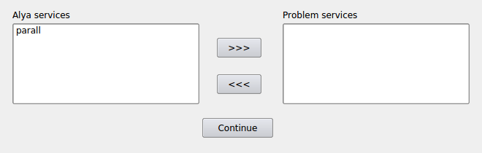
2.El usuario puede seleccionar el servicio para su problema:
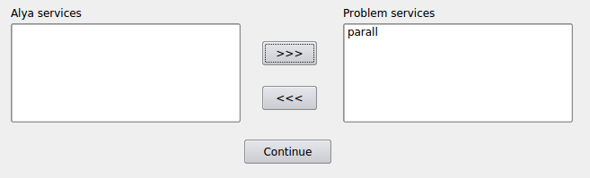
3.Entonces, en la pantalla para configurar el .dat aparecerá automáticamente su subgrupo:
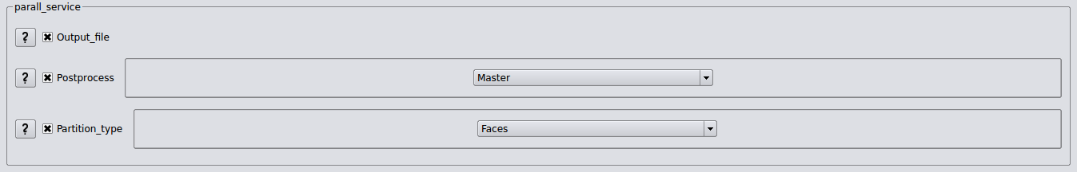
4.Sin embargo, si el usuario no elige el servicio este no aparecería en la pantalla de configuración.

A continuación se ven los dos casos:

module subGroupType
Se ha visto que los modulos a usar en el problema se activan en el .dat de la siguiente manera:
__________________
NASTIN_MODULE: On
END_NASTIN_MODULE
______________________
La gui tiene que tener en cuenta si un modulo ha sido seleccionado para activarlo en el .dat y además mostrar sus parámetros de configuración que van situados en el .dat
Para hacer eso se ha definido el subtipo module, su definición es:
! ADOC[g]> SG#NOMBREMODULO_module#module
Con esta definición el GUI controla la activación de dicho modulo dentro del .dat del problema. Si además ese modulo tuviera parámetros que se configuran en el .dat entonces estos se añadirían a continuación de la linea como normalmente se hace.
En el fichero Fortran encargado de leer los parámetros del fichero .dat se tendrá que añadir un subtipo module por cada modulo que se pueda utilizar en el sistema.

service subGroupType
De manera similar al subtipo anterior el “service” es un subtipo específico para el fichero .dat del problema, el fichero general de configuración de Alya.
Los servicios que se utilizan en Alya son activados y configurados desde el fichero .dat, por ejemplo el servicio de “parall”:
__
PARALL_SERVICE: On
OUTPUT_FILE: Yes
POSTPROCESS: MASTER
PARTITION_TYPE: FACES
END_PARALL_SERVICE
__
En el fichero Fortran encargado de leer los parámetros del fichero .dat se tendrá que añadir un subtipo service por cada servicio que se pueda cargar en el sistema, siguiendo este formato:
! ADOC[g]> SG#NOMBRESERVICIO_service#service
Por ejemplo, para el caso de PARALL_SERVICE se tendría que añadir:
! ADOC[g]> SG#parall_service#service
! ADOC[g]> IL#Output_file
! ADOC[d]> description....
! ADOC[g]> IL#Postprocess
! ADOC[g]> IE##combo#Master|Default|#Default
! ADOC[d]> description....
! ADOC[g]> IL#Partition_type
! ADOC[g]> IE##combo#Faces|Default|#Default
! ADOC[d]> description....

